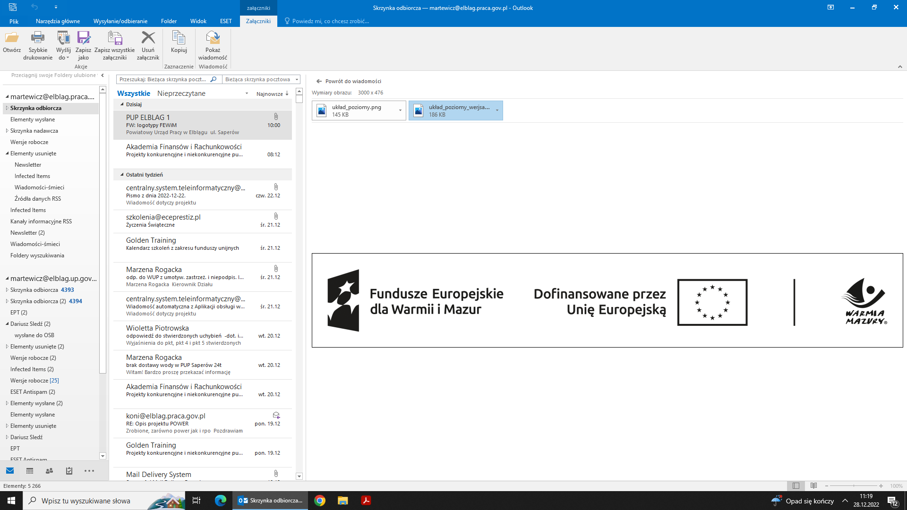

Elbląg, .........................................

...........................................................

(pieczęć firmowa Pracodawcy)

**OŚWIADCZENIE**

Oświadczam, że w okresie od dnia złożenia wniosku o (forma wsparcia np. prace interwencyjne),  
tj. od dnia ………..…………202…. r. do dnia podpisania niniejszej umowy,  
tj. do dnia ……..………..202…. r.

* **Nie otrzymałem** *pomocy de minimis* w wyżej wymienionym okresie*
* **Otrzymałem** *pomoc de minimis* w dniu …………..………….. na kwotę ………..……….. euro,  
  tj. ………………………. zł*.

Prawdziwość powyższych informacji potwierdzam własnoręcznym podpisem.

……..….……………………….  
(czytelny podpis Pracodawcy)

Podstawa prawna:

*- Ustawa z dnia 20 marca 2025 o rynku pracy i służbach zatrudnienia (Dz. U. z 2025, poz. 620)*

*- Rozporządzenie Komisji (UE) nr 2023/2831 z dnia 13 grudnia 2013 r. w sprawie stosowania art. 107 i 108 Traktatu o funkcjonowaniu Unii Europejskich do pomocy de minimis (Dz. Urz. UE L z 2023 r. poz. 2831),*

*- Rozporządzenie Komisji (UE) nr 1408/2013 z dnia 18 grudnia 2013 r. w sprawie stosowania art. 107 i 108 Traktatu o funkcjonowaniu Unii Europejskiej do pomocy de minimis w sektorze rolnym (Dz. Urz. UE L z 2023 r. Nr 352),*

*- Ustawa z dnia 30 kwietnia 2004 r. o postępowaniu w sprawach dotyczących pomocy publicznej (Dz. U. 2025 r. poz. 468)*

* Niewłaściwe skreślić